第十八届全国大学生

智能汽车竞赛

**技 术 报 告**



学 校： 山东大学（威海）

队伍名称： 海韵四队

参赛队员： 任佳麟

安子睿

刘子昊

带队教师： 王小利

关于研究论文使用授权的说明

本人完全了解全国大学生智能汽车竞赛关保留、使用研究论文的规定，即：参赛作品著作权归参赛者本人，比赛组委会可以在相关主页上收录并公开参赛作品的设计方案、技术报告以及参赛模型车的视频、图像资料，并将相关内容编纂收录在组委会出版论文集中。

参赛队员签名：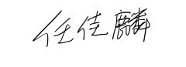

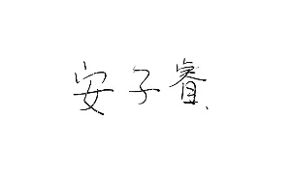



带队教师签名： 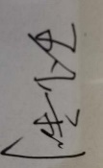

日期： 2023年8月15日

**摘要**

本文具体绍了山东大学（威海）海韵四队在第十八届全国大学生智能汽车竞赛摄像头组别中车模的系统设计方案。内容包括车模的硬件电路原理及实现、车模的机械结构、各类传感器的使用、图像的获取与处理、车模转向控制及电机的闭环控制以及实现车模循迹的过程。该方案采用大赛组委会统一指定的F车模，使用摄像头和电感采集赛道信息，编码器获取小车的速度，陀螺仪模块获取三轮车的转向角度与角速度。使用IPS200屏幕以及按键功能板辅助调试，使用英飞凌 $AURIX-studio$ 编译环境编写实现车模控制的C语言代码；经过软件、硬件方面大量的优化调整，最终所设计出的三轮车模，运行稳定，顺利完成比赛任务，并达到了2.8m/s左右的运行速度。

**关 键 词：**智能汽车竞赛；基础摄像头组；串级PID；八邻域扫线

**Abstract**

This article specifically introduces the system design scheme of the fourth team of Shandong University (Weihai) Haiyun in the camera group of the 18th National College Student Smart Car Competition. The content includes the hardware circuit principle and realization of the car model, the mechanical structure of the car model, the use of various sensors, the acquisition and processing of images, the steering control of the car model and the closed-loop control of the motor, and the process of realizing the tracking of the car model. This solution adopts the F car model uniformly designated by the competition organizing committee, uses the camera and inductor to collect track information, the encoder to obtain the speed of the car, and the gyroscope module to obtain the steering angle and angular velocity of the tricycle. Use IPS200 screen and button function board to assist debugging, use Infineon AURIX-studio compilation environment to write C language code to realize car model control; after a lot of optimization and adjustment of software and hardware, the finally designed tricycle model runs stably and smoothly Completed the competition task and reached a running speed of about 2.8m/s.

**Key words:** smart car competition; car with camera; cascaded PID; eight-neighborhood line finding

目录

第一章 引言 1

第二章 车模机械机构的搭建与设计 1

2.1三轮车模的整体机械机构 2

2.2三轮车模主板、电池及其保护板的安装 4

2.3三轮车模各类传感器的安装 5

第三章 硬件系统的设计与实现 6

3.1单片机系统设计 6

3.2电源模块设计 7

3.3电机驱动电路 8

3.4电磁运放电路 9

3.5主控，驱动，运放一体板的设计 10

3.6英飞凌灯光秀灯板的硬件设计 12

第四章 软件系统的设计与实现 14

4.1程序运行主要流程 14

4.2 图像采集与边界搜索 15

4.2.1图像基础整定 15

4.2.2图像边界搜索 17

4.3 赛道元素识别和补线策略 17

4.3.1 边界修正和补线 18

4.3.2 直弯道的识别与处理 18

4.3.3 圆环的识别和补线 19

4.4 电感信息的采集与处理 19

4.5 控制方案 20

4.5.1 PID控制算法的介绍 20

4.5.2 位置式PID 22

4.5.3 增量式PID 23

4.6 三轮车控制算法的实现 24

4.6.1 三轮F车模控制方案概述 24

4.6.2 转向控制方案详述 24

4.6.3 速度控制方案详述 25

第五章 开发工具、制作、安装、调试过程说明 27

5.1 开发工具AURIX™ Development Studio 27

第六章 智能汽车模型的主要技术参数说明 28

参考文献 29

附录 29

一、车模技术检查表 29

二、车模照片 32

**1、车模外观照片** 32

**2、电路板PCB图** 34

**3、电路板原理图** 36

# 

# 第一章 引言

全国大学生智能汽车竞赛是由教育部高等学校自动化专业教学指导委员会 主办全国大学生智能汽车竞赛。该竞赛以“立足培养，重在参与，鼓励探索，追求卓越” 为指导思想，旨在促进高等学校素质教育，培养大学生的综合知识运用能力、基本工程实践能力和创新意识。智能车竞赛涉及自动控制、模式识别、传感技术、汽车电子、电气、计算机、机械与能源等多个学科，为大学生提供了一个充分展示想象力和创造力的舞台，吸引着越来越多来自不同专业的大学生参与其中，激发了大学生从事[科学研究](https://baike.baidu.com/item/%E7%A7%91%E5%AD%A6%E7%A0%94%E7%A9%B6/7477070?fromModule=lemma_inlink)与探索的兴趣和潜能，其倡导[理论联系实际](https://baike.baidu.com/item/%E7%90%86%E8%AE%BA%E8%81%94%E7%B3%BB%E5%AE%9E%E9%99%85/1907389?fromModule=lemma_inlink)、求真务实的学风和团队协作的[人文精神](https://baike.baidu.com/item/%E4%BA%BA%E6%96%87%E7%B2%BE%E7%A5%9E/1546?fromModule=lemma_inlink)，为优秀人才的脱颖而出创造条件。

我们本次比赛参加的组别为基础摄像头组，采用的车模为F车。图像处理由于难度较大、干扰因素较多、对代码优化要求较高、解决处理思路灵活等特点，历年来都是智能汽车竞赛的重点项目。三轮F车模的转向控制方式为差速控制，无论是其机械结构的设计规划、重心的分配，还是控制方案的选取都有重要的研究意义。因此，在本次备赛中，我们着重研究了怎样优化图像处理代码，如何提高车模运行的稳定性，以及怎样提高三轮车转向的灵活性与可控性，并在不断调试的过程中取得了一定的成果。

本文正文部分为二至六章，第二章主要介绍车模系统的总体机械设计与布局；第三章从车模功能和机械结构要求出发，介绍了主要的硬件电路以及PCB板的设计；第四章从图像处理与循迹等要求出发，讨论了软件的方案与实现；第五章重点介绍实现上述功能所使用的开发环境、调试工具及调试方法，第六章用来说明车模的主要技术参数。

# 第二章 车模机械机构的搭建与设计

按照比赛要求，我们选择三轮车（F车模）作为比赛车模，并以此为基础在其上进行搭建。

## 2.1三轮车模的整体机械机构

1. 三轮车模结构特点

我们使用官方要求的F车模完成三轮车的制作。与另一个三轮车模相比，该车模结构更加稳定。该三轮系统智能车机械结构主要由一个前置万向轮和后置双RS380电机组成，该车模的机械结构特点是将驱动轮和转向轮合并，通过左右两轮差速实现转向控制，双排万向轮起从动和支撑车模底板的作用。在调试该车模的时候我们总结出该车的一些控制特点：

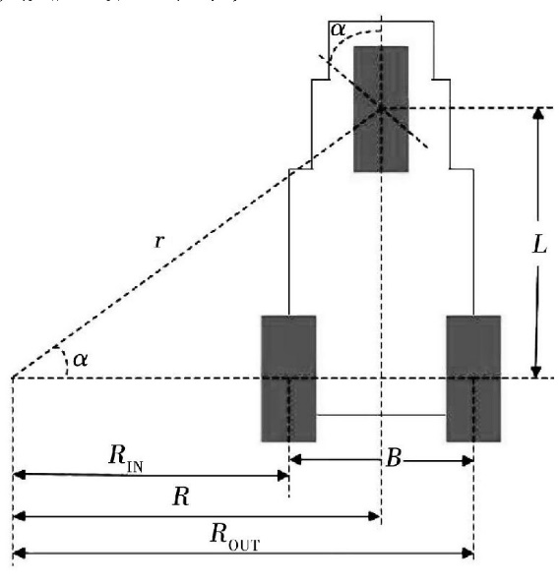

图表 1 三轮F车模差速转弯结构模型

1. 前瞻性较好，负责驱动和转向的左右两轮在整个车模的尾部，无论是使用摄像头或电感寻迹，传感器采集到的赛道信息都在两轮前方较远的距离，使得控制系统有良好的前瞻预测性。
2. 转向灵活性差。首先，F车模的转向通过两个后轮的差速来实现，其转向轴位于两个独立轮轴所组成直线的垂直平分线上，靠近车模的后端，而空载F车模很长，其重心远远偏离转向轴，导致车模在转向时存在较大的惯性力臂。该车模的前置万向轮重量大，同时，车模在搭建的过程中，电磁传感器支架等部分需要安装在车模较前端以满足传感器的前瞻性，这种安装方式不仅会使车模在转向时存在较大的惯性力，还会由于安装位置与转轴距离较远产生较大的惯性力臂。车模在转向时双电机的差速需要克服很大的惯性矩，导致其转向的灵活性远远比其他车模的灵活性差，其次，车模转向过程中，需要一侧电机提供反向的转矩，而对应的车轮由于车模的惯性正向旋转，导致电机堵转，电流飙升，电机过热，影响电机在闭环控制时的响应速度。

综上，在搭建三轮车模的时候，需要在尽可能将中心位置靠近转向轴的同时，尽可能减轻车模的重量。

（2）三轮车模整体机械结构

车模搭建特点：根据上述三轮F车的结构特点和调试经验，使用3D打印电池支架固定在车模尾部，将主控驱动运放一体板固定在支架和车模尾部上方位置，将摄像头杆固定在电机前方位置，并将红外测距模块固定在车模前方，电磁杆固定在车模头部。并在车模尾部添加灯板以进一步改善重心位置，为展示英飞凌灯光秀做准备，车模整体重心靠后，有利于三轮差速转向控制系统。

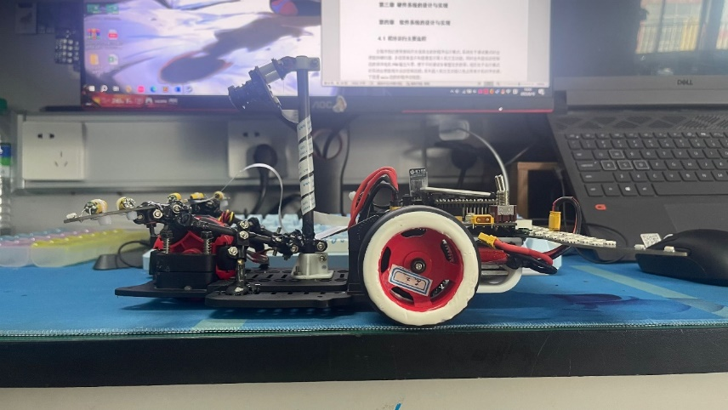

图表 2 车模机械结构图

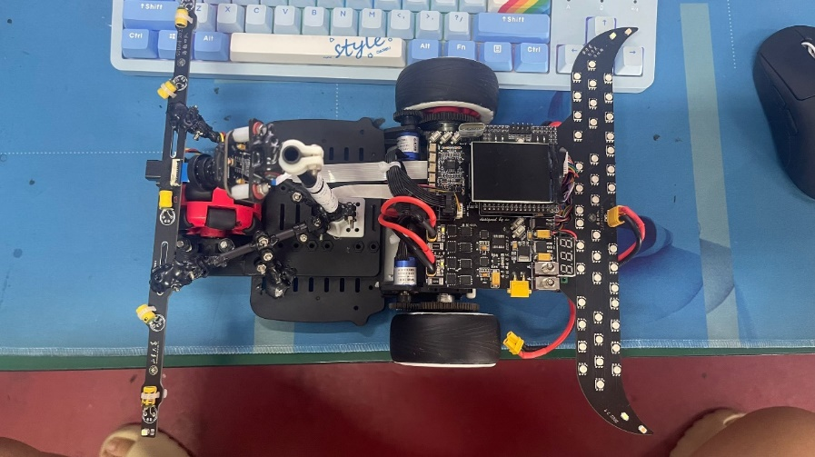

图表 3 车模俯视图

## 2.2三轮车模主板、电池及其保护板的安装

考虑到航模锂电池质量较轻，体积较小，容量较大等优势，三轮车的电池选用2700mAh，35C,2S参数的航模锂电池。

车模限制高度为15cm,且电池，电路板等均需要安装在车模的转向轴之后以调整车模重心，留给安装上述配件的空间非常有限。因此我们设计出一个3D打印的结构件安装在车模的尾部，并以该结构件为依托分层安装电路板和电池，如图所示，打印件最下方的空腔用于固定电池，空腔上方的平台部分用来固定电路板，同时空腔剩余一部分空间可用来添加配重块，通过增减尾部重物来对车模的重心进行微调。打印件使用SolidWorks软件进行建模，并通过3D打印技术实现。具体模型如图所示：

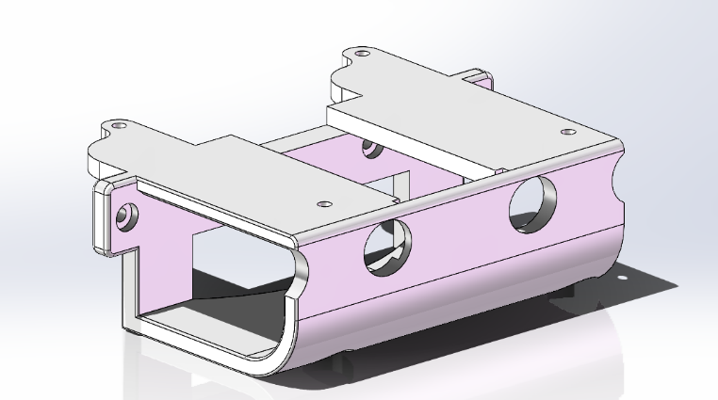

图表 4 SolidWorks软件进行建模

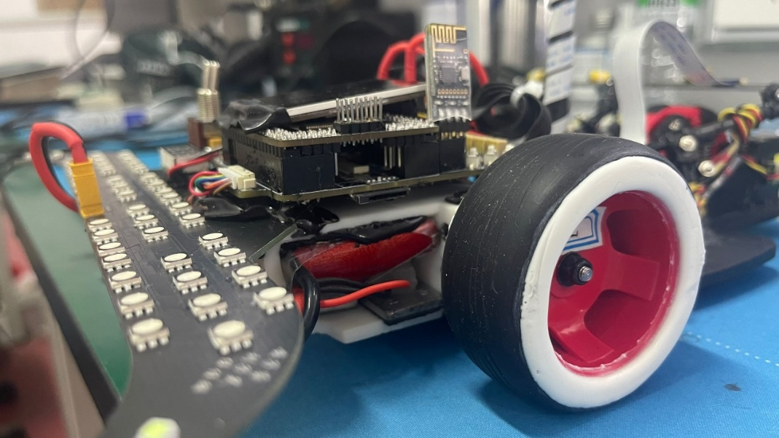

图表 5 电池仓实际效果图

## 2.3三轮车模各类传感器的安装

为满足比赛要求，三轮车模中安装的传感器主要有摄像头，电感，编码器，红外测距模块，陀螺仪等。

1. 摄像头

考虑到车模重心以及摄像头高15cm对前瞻性的限制，我们搭建的F车模摄像头安装位置为电机前方，选用合适的且重量较轻的支架底座安装摄像头固定杆使摄像头镜头中心处于车模中心，这样安装可以保证摄像头视野完整，不被车头或其他模块遮挡，并且保证了前瞻性，摄像头的后置大大后移了车模的重心，配合车模尾部的贴有的配重，通过调试可以将车模的重心落在车模转向轴上。在此结构下，使用150°无畸变广角镜头时，正常安装的情况下摄像头视野不会被前方的电磁杆和传接装置干扰。

1. 陀螺仪

在三轮车模中，icm20602模块只用于采集车模围绕其转向轴作偏航运动时的角速度，以便于后续对转向过程进行串级控制。为防止机械上的震动被传感器过度放大，将陀螺仪固定在车模地盘与转向轴接近共线的位置上，使icm20602模块的z轴与车模的转向轴重合。以方便测量车模角速度。

1. 红外及电磁杆

红外和电磁杆依次安装在车头上下，以保证足够的前瞻性。电磁杆通过支架连接到摄像头支架底部，以保证足够的支撑性。

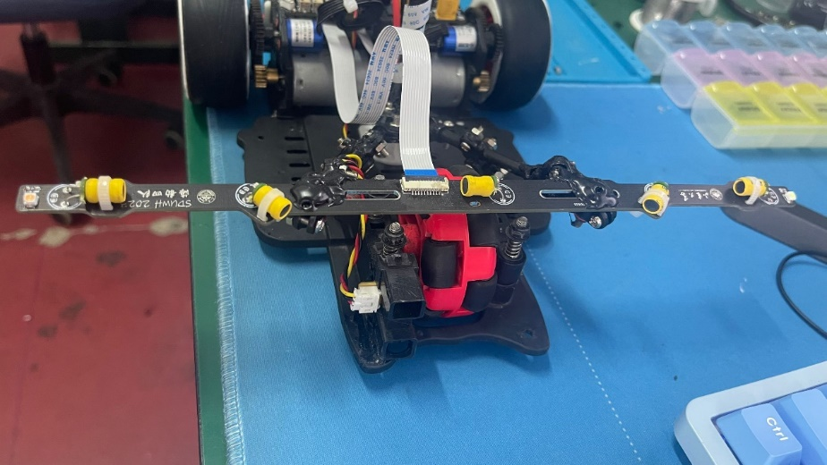

图表 6 红外和电磁杆安装示意图

# 第三章 硬件系统的设计与实现

硬件是智能车的基础。只有搭建一个稳定且安全的硬件环境才能车模的平稳行驶。我们严格按照比赛规范设计车模的硬件系统。在满足机械结构搭建的需要，使硬件结构可靠，高效的前提下，为了硬件电路尽可能简单，便于调试，PCB布局尽可能简洁，外形小巧，便于安装，我们将传统的主板，驱动板，电磁信号放大板三个模块集成在一块主板上。

## 3.1单片机系统设计

单片机最小系统是智能车控制的核心。在比赛规则中提供的几款英飞凌车规芯片中，考虑到摄像头循迹需要的管脚较多，计算量较大等特点，选择TC364芯片，并使用逐飞科技提供的TC364核心板设计车模主板。

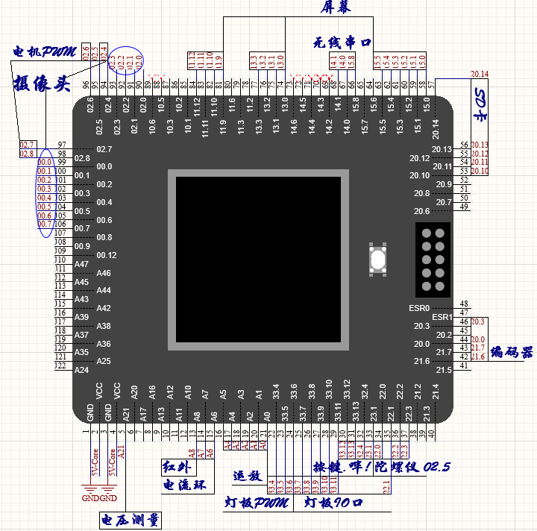

图表 7 单片机系统

## 3.2电源模块设计

由于机械结构设计要求的限制，考虑到航模锂电池的诸多优点，我们选择使用2700mAh,35C,2S的航模锂电池（选取原因已在上章陈述），该电池正常使用时电压在7.4V~8.6V之间，可以直接用于驱动车模的电机。所需的外设模块当中，正交解码/带方向脉冲编码器，核心板，运放模块，红外测距模块， icm20602六周陀螺仪加速度计模块的工作电压为5V，摄像头模块和IPS200全彩显示屏的工作电压为3.3V，电机驱动芯片DRV8701的工作电压为宽电压，所以要在电池电压的基础上设计5V，3.3V的稳压电路。

由于5V稳压电路输入取自电池，该电源为降压，选用LDO作为稳压芯片，其中LD29150封装尺寸较小（TO-252），性能稳定，带负载能力大，故使用LM29150-5.0作为5V稳压芯片搭建电路。同样，选择LD29150-3.3搭建3.3V稳压电路。

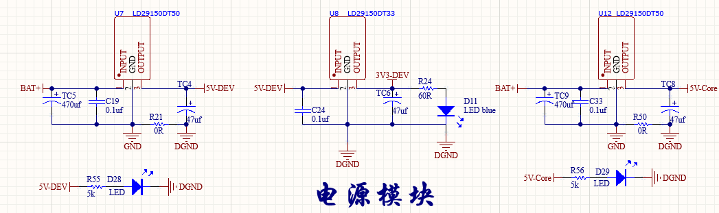

图表 8 电源模块

## 3.3电机驱动电路

在栅极驱动芯片选择方面，我们选择DRV8701芯片，DRV8701芯片可以驱动高端和低端两个沟道 MOSFET，提供较大的驱动电流。使用单片DRV8701可以构成一个 MOS 管全桥驱动电路。 MOS管选用英飞凌出品的N沟道场效应管BSC014N04LS（TDSON-8），封装尺寸较小，性能优于BTN7971等集成器件。整体电路如图：

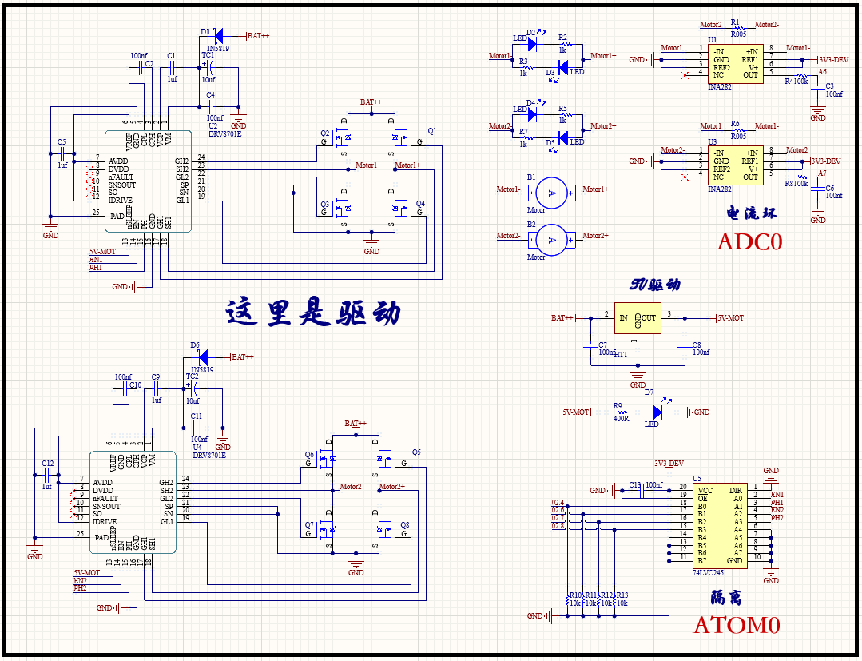

图表 9 电机驱动电路

## 3.4电磁运放电路

使用较为简单的同向比例放大电路就可以实现对电感采集到的电磁信号的放大，信号放大之后经过一定的去直流，滤波等处理后即可输入单片机具有模数转换功能的引脚进行读取。OPA4377集成了四路运算放大器，满足赛道电磁信号采集，处理的要求。因此我们使用OPA4377搭建运放电路，将100KΩ的电位器串联至反馈电阻的位置用于调节放大倍数。同时我们添加了一路OPA377单路运放，以满足五路电感的信号放大需求。

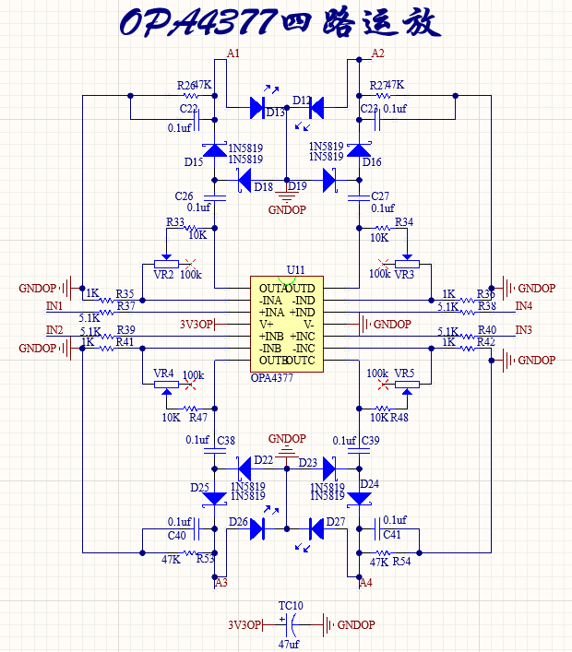

图表 10 电磁运放电路

## 3.5主控，驱动，运放一体板的设计

在本硬件系统中，我们电路板的制作过程中本着方便机械结构调整，轻量化，小型化，便于调试，排故等思想，制作出了以下的电路板。

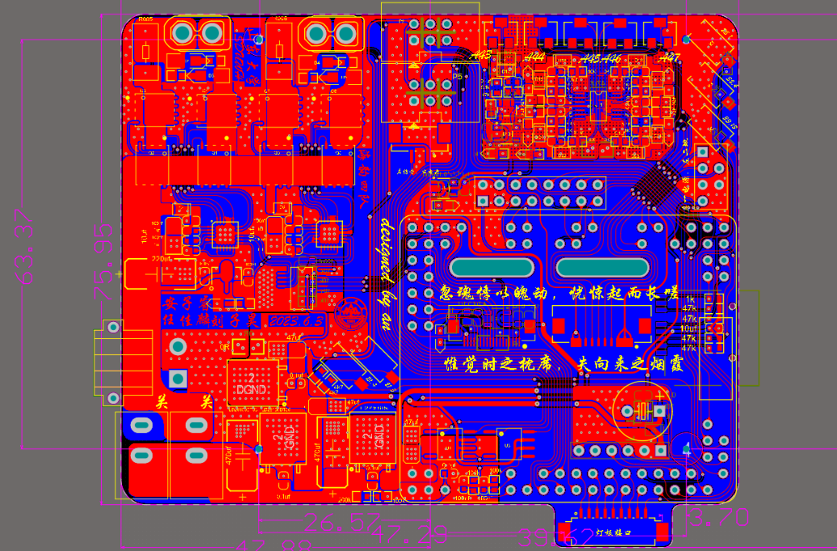

图表 11 PCB设计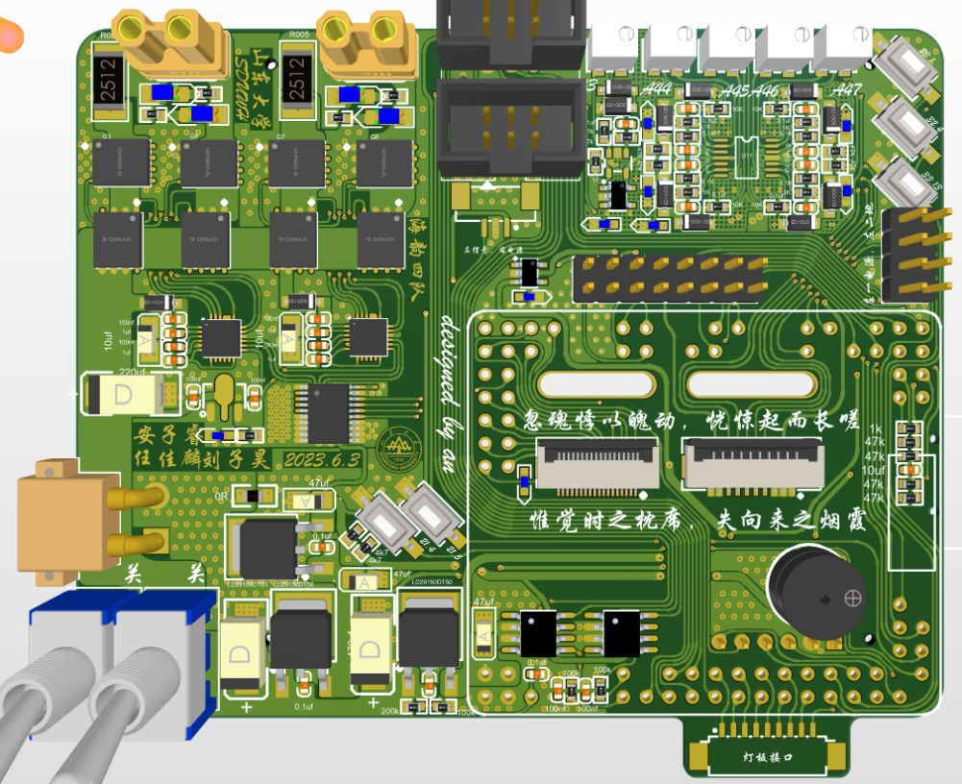

图表 12 PCB 3D图

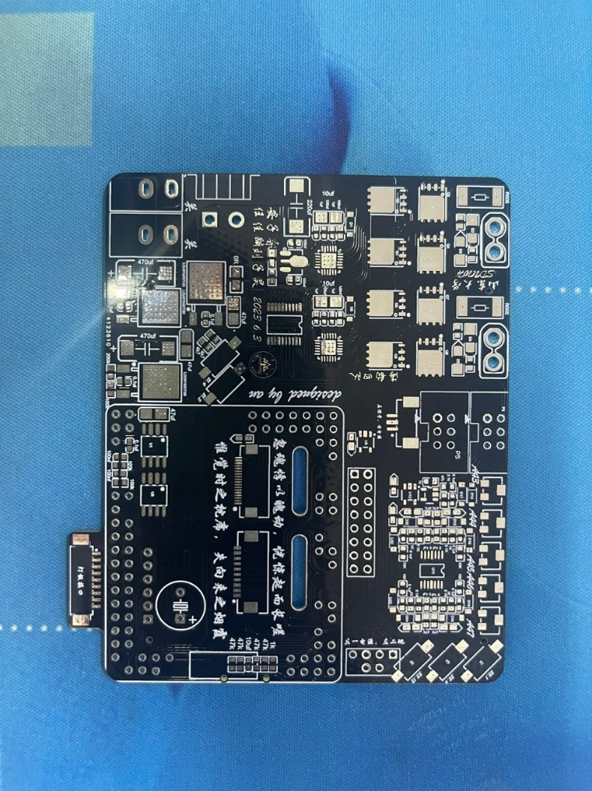

图表 13 PCB实物正面图

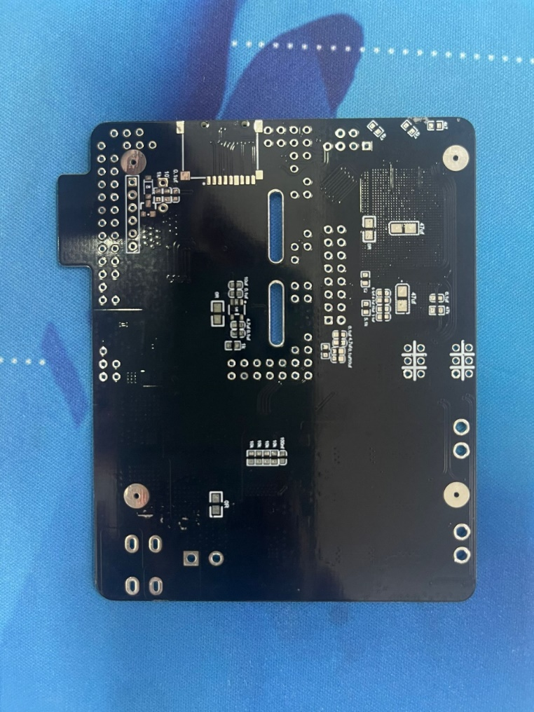

图表 14 PCB实物反面图

## 3.6英飞凌灯光秀灯板的硬件设计

为满足参加英飞凌灯光秀的参赛条件，结合灯光秀设计思路，我们设计了如下灯板作为车模尾翼来实现绚丽的效果。

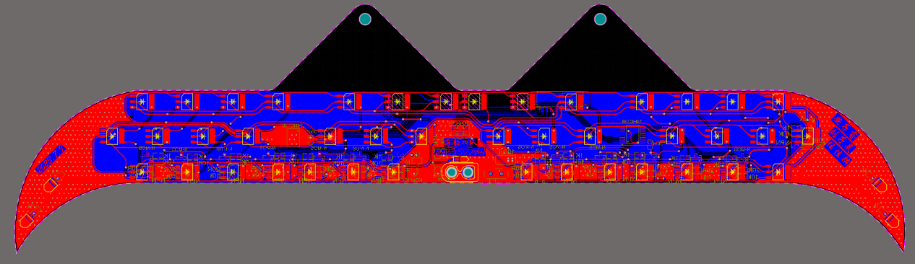

图表 15 PCB设计

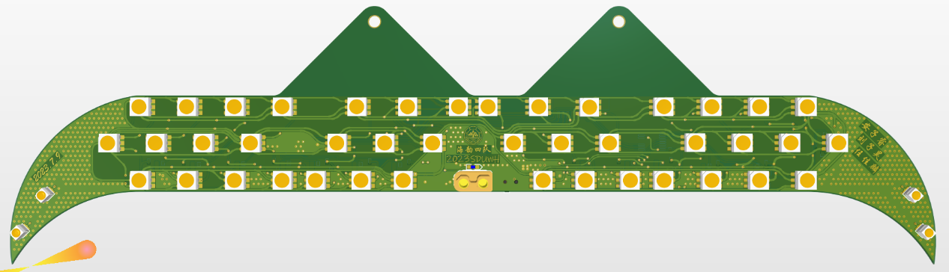

图表 16 PCB3D图

在几款推荐使用的英飞凌灯光芯片中，我们选取了TLD2331，它具备三通道LED控制功能，采用恒流输出，每个通道最大电流达到80毫安，保证了LED灯的亮度。与此同时，我们选取了RGB灯来丰富灯光的颜色，通过不同的PWM配比可以实现不同的颜色变换。在设计主板时，我们预留了三路PWM以及六路IO口来控制灯光。在后期设计时我们发现六路控制难以实现复杂的灯光变化，对此，我们采用了两片三八译码器（SN74HC138-TSSOP-16）来拓展控制通道，进而使六路控制变为十四路控制。该芯片体积小，性能稳定，电路原理图如下:

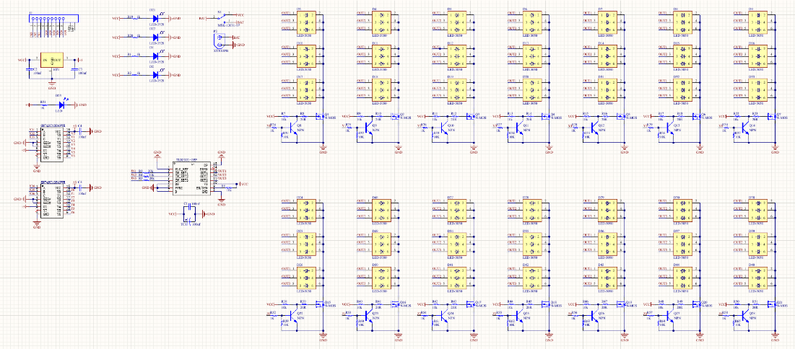

图表 17 原理图

# 第四章 软件系统的设计与实现

## 4.1程序运行主要流程

主程序我们使用拨码开关选择当前的程序运行模式，系统处于调试模式时会使能按键扫描、多级菜单显示和图像显示等人机交互功能，同时会失能运动控制函数保持电机PWM输出为零，便于平时调试车模整定参数等。相反处于运行模式时系统会使能相关运动控制函数，而失能人机交互功能以免占用单片机时序资源，下图是main函数的程序流程图:

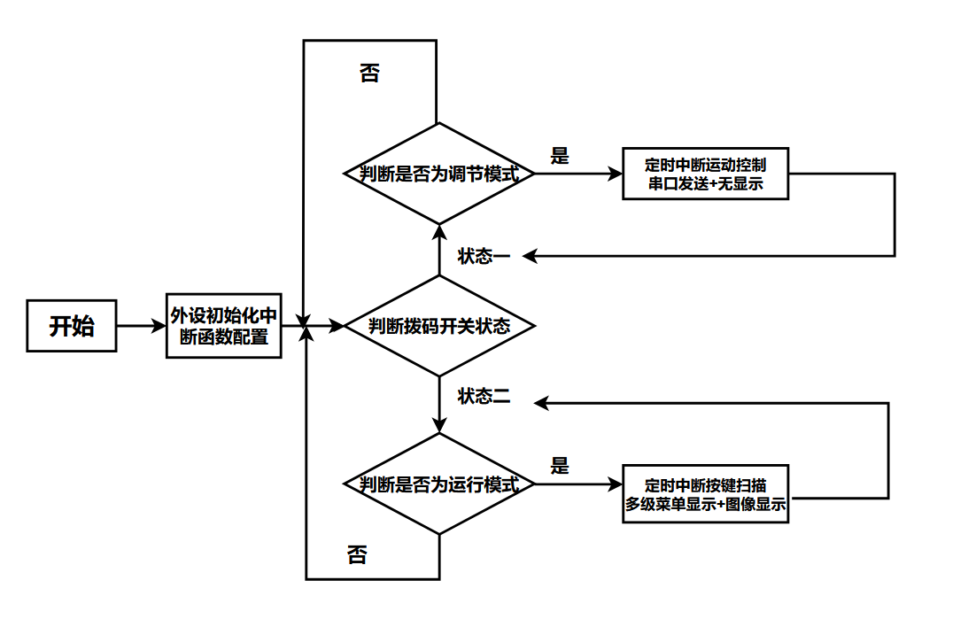

图表 18 main函数流程图

寻迹方面我们使用灰度摄像头作为主要寻迹方法，采集到的电感信息只作为判断特殊赛道元素的条件。三轮车利用陀螺仪采集车模姿态信息便于姿态和运动闭环控制。根据使用的传感器，我们将不同任务分配不同的定时器，各种周期中断函数的流程图如下：

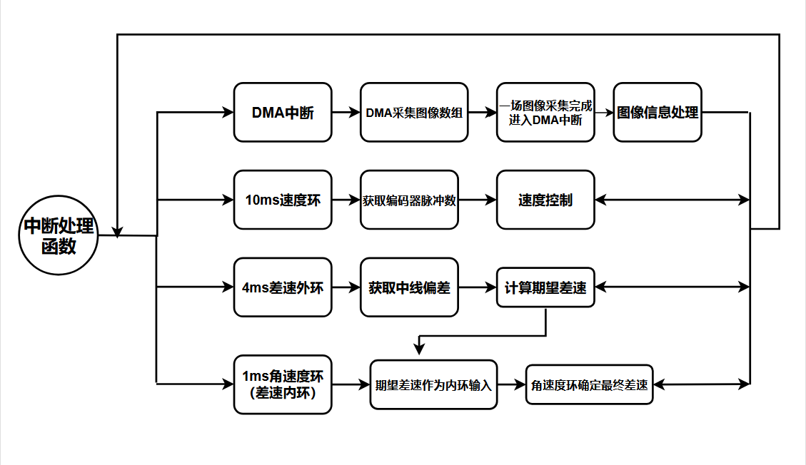

图表 19 中断函数流程图

## 4.2 图像采集与边界搜索

### 4.2.1图像基础整定

工欲善其事，必先利其器。好的搜线算法是车模运行鲁棒性的一大前提。准备智能车的前置工作一定是确定采集到的图像的基础信息，包括图像尺寸、采集帧率、曝光时间，以及图像偏移量等等，下面就这些点结合本人智能车生涯内对图像的理解进行详细阐述。

**（1）图像尺寸的选择和图像偏移量的设定**

总钻风采集到的图像尺寸默认为188x120大小，初学者经常使用默认大小进行搜边线，然后进行元素识别。但是这个尺寸对于算力低的单片机处理来说较为困难，因此我们将图像缩小到了140x70的图像尺寸，以提升运算速度。

对于总钻风摄像头， 减小图像尺寸的原理实际上是在一副完整的图像上进行裁剪，然后再进行采集，如下图所示：

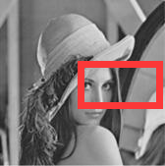

图表 20 总钻风摄像头采集示意图

红色框内表示摄像头实际采集回单片机的图像，整幅图片代表了全图。

因此，对采集图像进行不合理的裁剪可能会导致图像中元素重要信息的丢失，比如环岛一类和二类拐点、斜入十字拐点。因此，需要结合摄像头角度合理选择：较低的摄像头角度往往需要更宽的图像采集来获得更多元素信息，而图像高度没有较高要求；对于之前摄像头不限高时的图像，由于摄像头角度下压，则需要较高的图像来获得更多前瞻信息。

对于图像偏移量，我们则需要将其调正。具体观察方法是在长直道，车模中心投影在电磁线垂直正上方时，观察图像中左右两边丢线数量统计，应一致。

**（2）采集帧率的选择**

总钻风默认的帧率为60Hz，但是经过本人在TC264、TC364、CH32V307等多款单片机上进行的帧率探索，发现摄像头帧率完全可以提高到100Hz及以上计算出的帧率也可以达到设定帧率。

较高的帧率意味着图像采集速度的提升。对于三轮来说，其完全依赖差速转向，经过探究，我们发现帧率的提升对于F车模影响大于其对依赖舵机的四轮B、C车模的影响。动辄几ms的转向环、速度环控制周期，更高的帧率无疑能使单片机输出更精细的PWM控制，因为对于60Hz的帧率和4ms的转向环来说，图像周期是远远长于控制周期的。

**（3）曝光时间的选择**

曝光时间决定了摄像头进光量的大小，一般不需要修改。

但是在照度相差比较大的场地，不修改曝光可能会出现摄像头全黑和全白的现象。照度指单位面积上所接受可见光的[光通量](https://baike.baidu.com/item/%E5%85%89%E9%80%9A%E9%87%8F/1422628?fromModule=lemma_inlink)，单位勒克斯（Lux或lx）。根据实测，在照度为8000的场地，使用默认的曝光时摄像头采集到的原始图像为全白，无法循迹；如果降低曝光到10，则在照度为200的场地为全黑，同样无法循迹。因此，针对不同场地选择不同曝光时间是有必要的。

### 4.2.2图像边界搜索

根据智能车赛道图像边界连续性强的特点，我们选择了八邻域搜线算法。首先对采集到的图像进行优化大津法二值化，然后使用八邻域算法生长出边界即可得到原始边界信息。

得到原始边界信息后，我们需要对异常边界值进行处理，即右线不可能大于左线、左右都丢线时通过不同弯道方向合理赋值偏差等等，这里不再赘述。

## 4.3 赛道元素识别和补线策略

原始边线只是固定算法运行得到的数组信息，当赛道由普通直弯道变得相对复杂时（十字、环岛、三岔等元素），根据原始边线提取出的赛道中线会不准确，所以就需要在识别出赛道元素的前提上对原始边线进行修正或者补线。

### 4.3.1 边界修正和补线

由于本届竞赛限高15cm，除直道外所有元素均需要补线。

补线分为基础补线和中线偏移两部分。基础补线又包括直线补线和贝塞尔曲线拟合补线两种，其均需要拐点坐标信息，区别是贝塞尔曲线拟合需要边界信息。中线偏移是在弯道处理时需要做的处理。

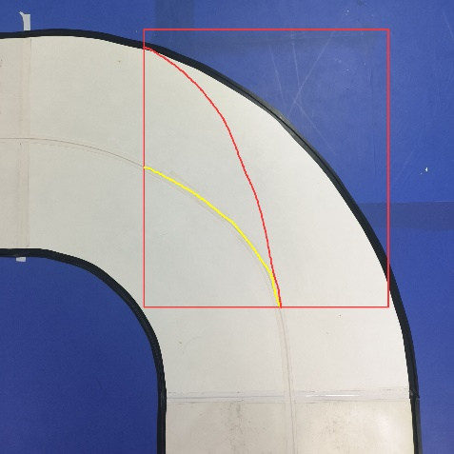

图表 21 实际中线和计算中线

如上图所示，红框代表着实际采集回单片机的图像。黄线为理论中线，红线为不做处理实际会计算出的中线。可以看出，如果我们不做处理，小车将会按照外切的轨迹向滑出赛道的方向运行。因此，我们需要结合实际采回的赛道宽度对中线进行偏移。

### 4.3.2 直弯道的识别与处理

对于长直道，我们需要识别出来并进行加速操作。我们识别长直道的策略就是统计打脚行附近的偏差，如果偏差绝对值足够小我们就判定为直道。

对于弯道，我们需要根据赛道两侧丢线特征来识别左右弯道以及提前入弯，方便进行加减速操作。

### 4.3.3 圆环的识别和补线

对于圆环，我们采用磁场强度识别法进行判别，防止低高度摄像头的元素误判。识别完成后，我们使用贝塞尔曲线连接图像左下角与圆环右上拐点，完成补线进入环岛。

环岛内运行过程相当于普通的过弯，同样需要进行中线偏移。在到达环岛出口时，我们还需要对出口处拐点和图像右上角进行一次直线补线，完成出环岛操作。环岛结束后，我们还需要进行半宽补线，防止小车二次入环。

## 4.4 电感信息的采集与处理

我们编写了 $elec_get$ 函数，来完成采集电感和红外信号和中值滤波处理工作。其中，首先调用逐飞库函数中的 $adc_convert()$ 来完成 $adc$ 转换，每个电感连续采集十次数据，然后将采集到的数据存放在 $ad_val[ad_ch_num][ad_ave_time]$ 数组中，找出每个电感采集到的数值的最大最小值，将其从总数据中剔除，再根据剩下的八个数值计算出平均值，存放在 $adc_initial[ad_ch_num]$ 数组中，作为实际应用中使用到的每个电感的数据。

对于采集到的电感数据，我们主要用来辅助判断环岛元素。由于环岛元素附近的特殊电磁线铺设方法，使得该特殊元素的在电感信号上的特征变得很明显，即磁场强度的增加。我们通过设定阈值——屏幕调试阈值的办法，最终做到了入环岛识别的效果。

对于采集到的红外数据，我们主要用来进行坡道识别和障碍识别。由于在上下坡时，红外测距传感器并不是正对前方，因此其数值会发生比较大的改变。我们通过调试阈值，成功地区分出了即将上坡、上坡中、下坡中和离开坡道四个状态，并根据不同的状态采取改变摄像头寻迹前瞻、变速等措施，帮助智能汽车运行得更快更稳定。

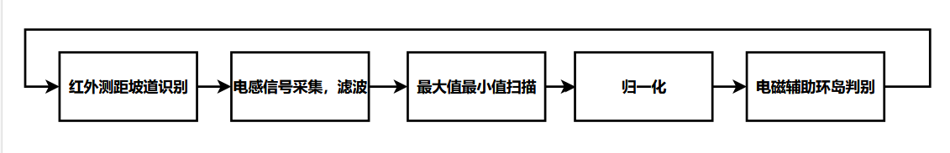

图表 22 电磁执行任务函数流程图

## 4.5 控制方案

智能车系统作为非线性时变控制系统，常见闭环控制方法有普通PID控制、模糊PID控制、自适应控制（ARDC）、神经网络控制等。但由于ADRC与神经网络控制参数往往难以整定，且系统构建较为复杂、训练周期过长等缺点，并不适应于智能车控制系统，因此我们采用传统的PID控制方法，以下为我们控制方案的具体展开。

### 4.5.1 PID控制算法的介绍

作为工业过程控制中应用最广泛的一种控制器，PID即是将偏差的比例（Proportion）、积分（Integral）和微分（Differential）通过线性组合构成控制量， 用这一控制量对被控对象进行控制。PID 控制器结构简单、稳定性好、工作可靠、调节方便而成为工业控制的主要技术之一。当被控对象的结构和参数不能通过有效的测量手段来获取，即不能得到精确的数学模型时，系统控制器的结构和参数必须依靠现场调试和经验来确定，这时应用 PID 控制技术最为方便。PID控制流程图如下：

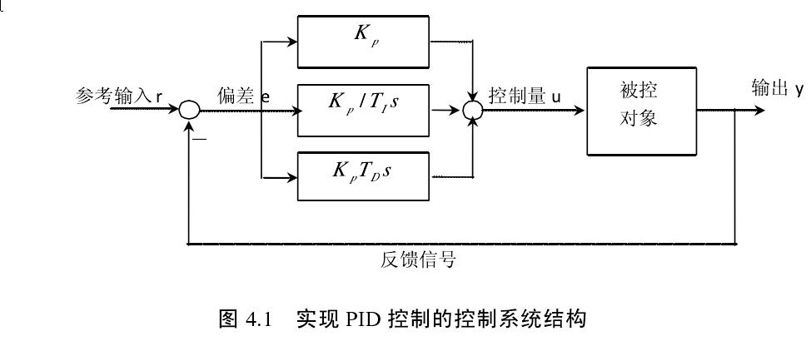

图表 23 PID流程图

PID算法公式： $u(t)=Kp\left[e(t)+\frac{1}{Ti}\int_{0}^{t}{ }e(t)dt+Td\frac{de(t)}{dt}\right]$（式4-）

$e(t)$ 作为 PID 控制的输入， $u(t)$ 作为 PID 控制器的输出和被控对象的输入。式中：

$Kp$—— 控制器的比例系数。

$Ti$—— 控制器的积分时间常数。

$Td$—— 控制器的微分时间常数。

控制器各部分的作用：

* 比例部分：Kp* e(t)

比例环节的作用是对偏差瞬间作出反应，及时成比例地反映控制系统的偏差信号，偏差一旦产生，控制器立即产生控制作用，以减少偏差。

* 积分部分： $\frac{Kp}{Ti}\int_{0}^{t}{ }e(t)dt$

积分环节的调节作用虽然会消除静态误差，但也会降低系统的响应速度，增加系统的超调量。

* 微分环节： $Kp*Td\frac{de(t)}{dt}$

微分环节的作用是阻止偏差的变化。它是根据偏差的变化趋势（变化速度）进行控制。偏差变化的越快，微分控制器的输出就越大，并能在偏差值变大之前进行修正。微分作用的引入，将有助于减小超调量，克服振荡，使系统趋于稳定，特别对髙阶系统非常有利，加快系统的跟踪速度。

在实际过程控制中，并不是所有环节都适合引入控制系统。所以如何确定选用何种控制或控制组合来满足现场控制的需要显得十分重要。常用的各种控制规律和控制组合特点如下：

* 比例控制（P）: 比例作用是最基本、最主要也是最普遍的控制规律，它能较快地克服扰动的影响，使系统很快地稳定下来。
* 比例积分控制（PI）：积分能在比例的基础上消除余差，适合速度控制这样通道滞后较小、负荷变化不大的控制系统。
* 比例微分控制（PD）：微分具有超前作用，对于具有容量滞后的控制通道，引入微分参与控制，在微分项设置得当的情况下，对于提高系统的动态性能指标有着显著效果。常用于控制舵机打脚、寻迹闭环等场合。
* 比例积分微分控制（PID）：PID控制规律是一种较理想的控制规律，它在比例的基础上引入积分，可以消除余差，再加入微分作用， 又能提高系统的稳定性。

### 4.5.2 位置式PID

由于计算机控制是一种采样控制，它只能根据采样时刻的偏差计算控制量，而不能像模拟控制那样连续输出控制量，进行连续控制。所以（式4-2）中的积分项和微分项不能直接使用，必须进行离散化处理。离散后的PID公式如下：

$u_{k}=Kp*e_{k}+Ki\sum_{j=0}^{k}{ }e_{j}+Kd\left(e_{k}-e_{k-1}\right)$（式4-）

其中： $k$—— 采样序号， k ＝0，1，2，……；

$u_{k}$—— 第次采样时刻的计算机输出值；

$e_{k}$—— 次采样时刻输入的偏差值；

$e_{k-1}$—— 第 k －1 次采样时刻输入的偏差值；

$Ki$——积分系数， $Ki=Kp*\frac{T}{Ti}$；

$Kd$——微分系数， $Kd=Kp*\frac{Td}{T}$;

该式表示的控制算法是按PID 控制规律定义进行计算的，所以它给出了全部控制量的大小，因此被称为全量式或位置式 PID 控制算法。

位置式PID控制算法的缺点有：

由于全量输出，所以每次输出均与过去状态有关，计算时要对 $e_{k}$ 进行累加，工作量大；并且，因为计算机输出的 $u_{k}$ 对应的是执行机构的实际位置，如果计算机出现故障，输出的 $u_{k}$ 将大幅度变化，会造成很大的偏差。

### 4.5.3 增量式PID

所谓增量式 PID 是指数字控制器的输出只是控制量的增量 ${∆u}_{k}$。当执行机构需要的控制量是增量，而不是位置量的绝对数值时，可以使用增量式 PID 控制算法进行控制。增量式PID控制算法可由位置式推导出。

由位置式PID公式（式 4－3）可以得到控制器的第 k－1 个采样时刻的输出值为：

$u_{k-1}=Kp\left[e_{k-1}+\frac{T}{Ti}\sum_{j=0}^{k-1}{ }e_{j}+Td\frac{e_{k-1}-e_{k-2}}{T}\right]$（式4-）

将（式4-3）与（式（4-4）相减并整理即可得到增量式PID控制算法公式：

$\begin{aligned}&Δu_{k}=u_{k}-u_{k-1}=Kp\left(e_{k}-e_{k-1}+\frac{T}{Ti}e_{k}+Td\frac{e_{k}-2e_{k-1}+e_{k-2}}{T}\right) \\ &\left.=Kp\left(1+\frac{T}{Ti}+\frac{Td}{T}\right)e_{k}-Kp\left(1+\frac{2Td}{T}\right)e_{k-1}+Kp\frac{Td}{T}e_{k-2}\right) \\ &=Ae_{k}+Be_{k-1}+Ce_{k-2}\end{aligned}$（式4-）

其中： $A=Kp\left(1+\frac{T}{Ti}+\frac{Td}{T}\right);$

$$B=Kp\left(1+\frac{2Td}{T}\right)$$

$$C=Kp\frac{Td}{T}$$

由增量式PID控制算法公式（式4-5）可知，如果控制系统采用恒定的采样周期T，一旦确定的控制参数KP、Ti、Td，A、B、C就确定了，只要使用前后三次测量的偏差值，就可以求出控制量，相比位置式PID计算量小，因此在计算机控制系统中较为常用。

## 4.6 三轮车控制算法的实现

### 4.6.1 三轮F车模控制方案概述

针对三轮F车模自身结构特点，我们转向环使用角速度PI—中线偏差PD串级，速度环使用位置式PI控制，使用串级PID控制和陀螺仪采集的转向轴角速度作为转向内环的输入，可使得转向闭环控制系统响应更快，更稳定。

由于使用摄像头作为主要的寻迹方式，而摄像头处理图像信息的时间一般较长，所以协调好各部分的运行时序极为重要。针对三轮F车两个电机需要及时根据赛道中线偏差调整差速实现高速转向的控制特点，需要摄像头处理赛道信息及时更新，加之闭环控制的运算量少，所以处理图像函数的优先级应高于控制闭环函数的优先级。

三轮F车PID控制流程图如下：

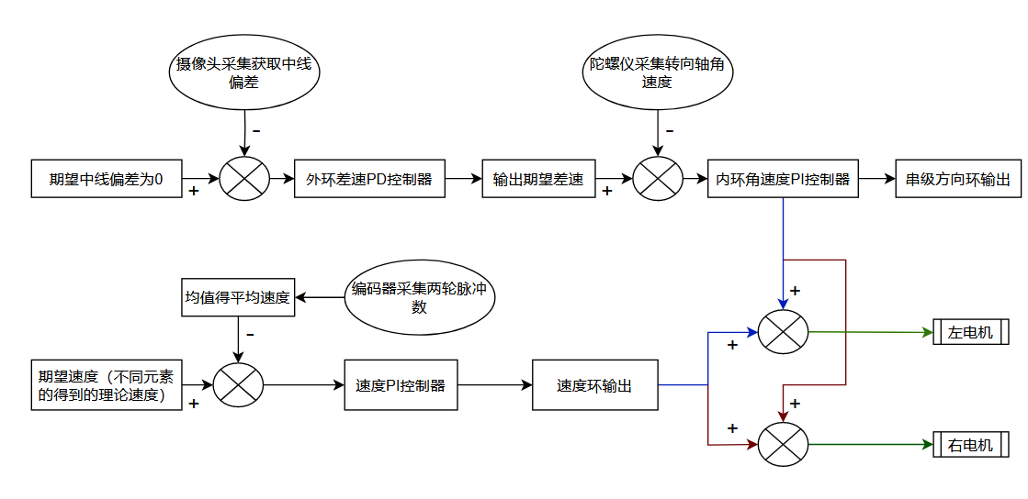

图表 24 三轮F车PID控制流程图

### 4.6.2 转向控制方案详述

原始图像经处理后，可获得有效赛道边线信息，在赛道元素识别的基础上调整计算中线偏差的图像数组行数（前瞻），然后计算前瞻行中的左右边线的中线偏差来获取转向外环的输入。但只将左右边界的中心线当做赛道中线偏差会导致弯道时会因为某一侧边界丢线较多，计算出的中线偏差与实际偏差相差较大，不利于高速情况下的转向控制。针对以上情况，我们根据不同赛道元素（弯道内、圆环内）以及丢线严重时，对中线进行相应偏移和平滑处理，这样可以保证获取到的方向信息更为稳定和准确。

相较于单环PID只利用摄像头采集到的中线偏差信息而无法实现对转向控制的完全闭环，我们使用中线偏差-角速度的串级PID差速闭环控制能够充分利用采集到的车身转向轴的角速度来反应车身转向信息，并作为内环控制器的测量值输入。而将原来的单环控制系统作为外环控制器，外环的输出作为内环控制器的设定值，由内环控制器的输出作为转向控制的输出，实现串联控制。

转向环的控制流程图如下：



图表 25 转向控制流程图

通过实际调试效果，串级PID有以下优点：

（1）由于引入内环控制回路，提高了转向系统的工作频率，使得震荡周期减小、调节时间缩短，系统响应加快。

（2）由于串级控制系统的内环是一个随动控制系统，它的设定值随着外环控制器的输出而变化，在连续弯道和直道入弯处，外环输出值变化较大，内环可以利用转向角速度进行及时反馈，调节效果好。

（3）在控制参数合适的情况下，内环控制器可以很好的抑制干扰，而外环控制器有良好的动态性能和鲁棒性能。

### 4.6.3 速度控制方案详述

三轮车模的速度环我们采用传统意义上的负反馈控制。编码器采集两个后轮电机的转速，作为电机速度闭环的输入，通过识别不同赛道元素设定相应的期望速度，经计算输出电机控速所需的脉冲占空比。

由于三轮车速度控制通道滞后较小、负荷变化不大，我们使用较为传统的位置式PI控制，通过先静载后带载，先静止后启动的方式整定参数。在调试过程中我们发现，静载且期望速度为0时P参数过大会引起系统的稳态震荡，此时车模轮胎悬空时，电机不断在正转反转之间切换。引入阶跃信号时，电机转速的上升曲线上可以观察到一至两个明显的尖峰，此时引入I参数以消除稳态误差。给车模一定的阶跃期望速度放在赛道上，可以观察到期望速度由0阶跃到一定数值时，车模可以迅速启动并稳定运行。因此我们按照产生稳态震荡-—>消除震荡的思路调试车模的 $Kp$ 和 $Ki$ 参数，在保证车模稳定性的前提下，不断提高车模的响应速度。

为了在直道路段获得尽可能高的速度，在弯道及时减速以保证转向的稳定性，我们通过参数整定和代码的优化，不断提高速度环对阶跃期望的响应速度和稳定性。

为了防止驱动电路关闭状态下，系统“空转”引起的积分错乱现象，提高积分的稳定性以更好地消除稳态误差，我们在已有速度环的基础上引入了积分分离，积分限幅。并按照如下图所示的规律继续整定积分参数，从而达到了更稳定的效果。

下图为为引入阶跃响应时，不同的KI参数产生不同的响应效果：

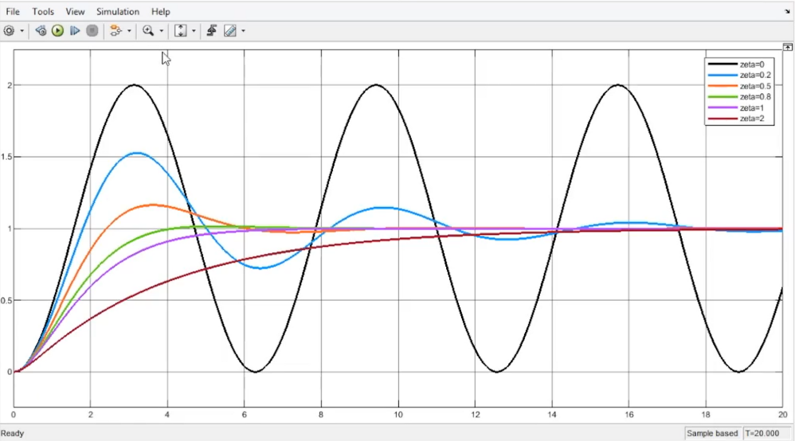

图表 26 系统响应曲线随积分参数变化规律

经上述优化过程，车模速度环获得了更好的对阶跃期望的相应性能，经过长时间参数整定，我们得到动态响应相对迅速，超调量较小，调节时间较小的响应曲线。但由于车模还是不够轻质，电机上升曲线的优化受到了一定的限制，此后我们将从优化机械结构方面以及加入模糊PID 控制方式对速度环的阶跃响应展开进一步研究。

# 第五章 开发工具、制作、安装、调试过程说明

## 5.1 开发工具AURIX™ Development Studio

AURIX™ Development Studio 是一款免费的集成开发环境 (IDE)，适用于基于 TriCore™ 的 AURIX™ 微控制器系列。 它是一个全面的开发环境，包括 Eclipse IDE、C 编译器、多核调试器、英飞凌低级驱动程序 (iLLD)，没有时间和代码大小限制，可以编辑、编译和调试应用程序代码。

安装插件后，可以使ADS开发环境更加护眼，对长时间编写代码的车手非常友好。

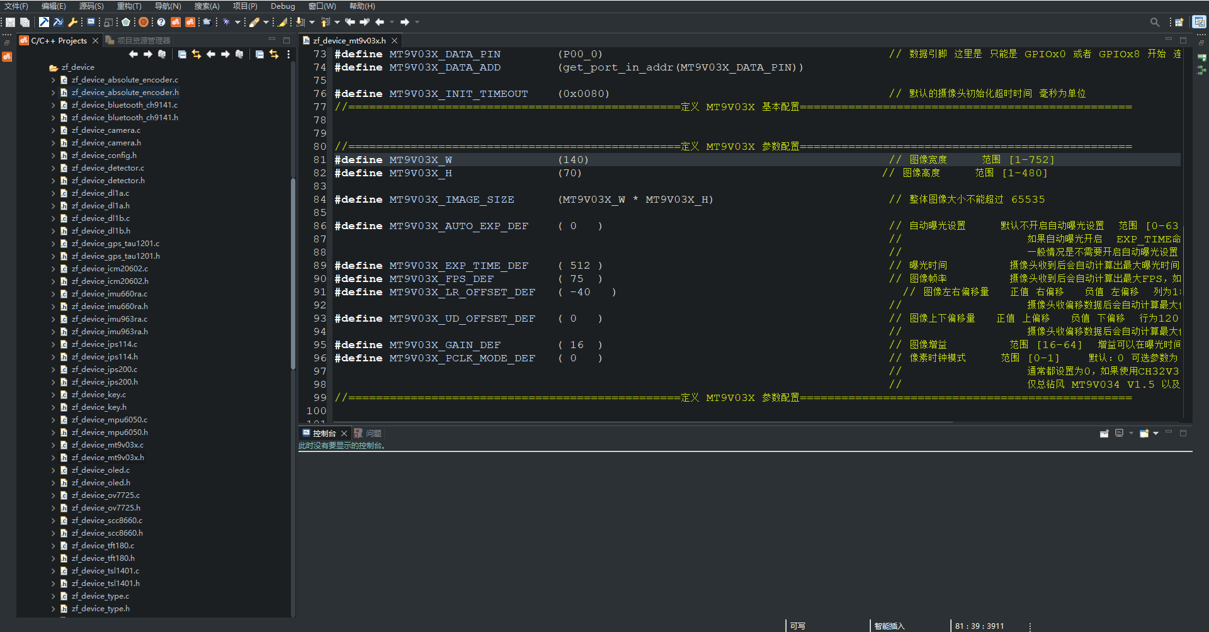

图表 27 护眼的界面

# 第六章 智能汽车模型的主要技术参数说明

三轮车模型：

|  |  |  |
| --- | --- | --- |
| 模型车基本参数 | 长 | 275mm |
| 宽 | 265mm |
| 高 | 170mm |
| 车重 | 1134g |
| 带载 | 534g |
| 传感器 | 编码器 | 逐飞科技1024 |
| 红外模块 | GP2Y0A02 |
| 电感 | 黄色电感 |
| 超声波（接收） | 无 |
| 摄像头 | 逐飞科技MT9V034 |
| 赛道信息检测 | 检测精度 | 188x120（图像大小） |
| 检测频率 | 75Hz（图像采集） |

# 参考文献

1. 魏磊,李兴旭,高琴,张猛.基于电磁三轮系统智能车的传感器排布方案与控制策略[J].科技与创新,2019(02):21-23.
2. 王英杰,孟威,李灵恩,姚晓晨,张宁博.改进的两轮直立车多回路控制[J].自动化与仪表,2019,34(12):39-44.
3. 王盼宝．智能车制作．北京．清华大学出版社．2017
4. 童诗白，华成英．模拟电子技术基础[M]．北京. 高等教育出版社．2000
5. 胡寿松.自动控制原理[M],北京:科学出版社, 2019.1

# 附录

## 一、车模技术检查表

|  |  |  |  |  |
| --- | --- | --- | --- | --- |
| **队伍名称** | **海韵四队** | | | |
| **参赛学校** | **山东大学（威海）** | | | |
| **赛题组组别** | **摄像头组** | | | |
| **检查项目** | **规格**  （选手自行填写） | **符合**  **（√）** | **不符合（×）** | **备注** |
| 1.车模类型是什么？ | F 车模 |  |  | 如果是自制车模，请标明自制。 |
| 车模整体尺寸：  1.（包括传感器在内）长，宽，高(mm)  2. 摄像头组标明镜头距离地面高度。 | 高 170mm  长  宽 265mm  摄像头高 140mm  （限制摄像头高 150mm） |  |  | 在填写是，请将所在组别规则对于车模尺寸限制同时进行填写。 |
| 1. 传感器种类、规格(型号)数量。 2. 是否使用自带MCU的成品传感器模块？型号是什么？ | 摄像头 MT9V034*1  陀螺仪 ICM20602*1  红外测距 GP2Y0A02*1  无 MCU 传感器模块 |  |  |  |
| 1. 控制转向舵机型号是否自行改装舵机？ 2. 防伪易损标签是否完整？ | 无舵机 |  |  |  |
| 1. 是否增加伺服电机？  2. 如果有那么种类、个数和作用？ | 无伺服电机 |  |  |  |
| 1. 电路中微处理器型号和个数？ | TC364*1 |  |  |  |
| 1. 是否具有其它可编程器件，个数与作用？ | 无 |  |  |  |
| 1. 是否有无线通讯装置？ 2. 如果有，那么种类和个数？ | 无 |  |  |  |
| 1. 电池的种类、规格和数量？ | 2S锂电池*1 2700mAh |  |  |  |
| 1. 是否使用GPS导航？  2. 是否没有使用RTK？ | 无 没有使用 |  |  |  |
| 1. 后轮驱动电机是否是原车模电机？ 2. 是否具有防伪易损标签？ | 原车模电机，具有防伪易损标签 |  |  |  |
| 1. 车模轮胎是否原有的纹理可辨析？ 2. 轮胎表面是否具有粘性物质？ 3. 对于麦克纳姆轮是否更换过小轮胶皮？ | 纹理可辩析  无粘性物质 |  |  |  |
| 1. 车模底盘是否是原车模底盘？ 2. 是否有大面积切割？ | 原车模底盘  无切割 |  |  |  |
| 1. 车轮轴距、轮距是否改装？ 2. 改装参数是什么？ | 无更改 |  |  |  |
| 1. 车模驱动轮传动机构是否改装？ 2. 改装方式是什么？ | 无更改 |  |  |  |
| 1. 车模差速器是否改装？ 2. 改装方式是什么？ | 无差速器 |  |  |  |
| 1. 是否更换过原装车模中的机械元器件？更换后的规格 是什么？ | 未更换 |  |  | 。 |
| 1. 车模电路板个数及功能。 2. 其中是否有购买成品、哪一些？ | 三个 主板*1 电磁杆*1  灯板*1  未购买成品 |  |  |  |
| 1. 自制电路板是否标记有学校名称、队伍名称、制作日期等信息？ 2. 标示信息在PCB的哪一层？ | 有标记 top layer  山东大学 SDUWH 海韵四队  2023.6.3 |  |  | 请在表格中注明电路板队伍信息的内容。 |
| 其它待说明内容 |  |  |  |  |
| 检查人员签名： | 检查意见： | | | |

## 二、车模照片

**1、车模外观照片**

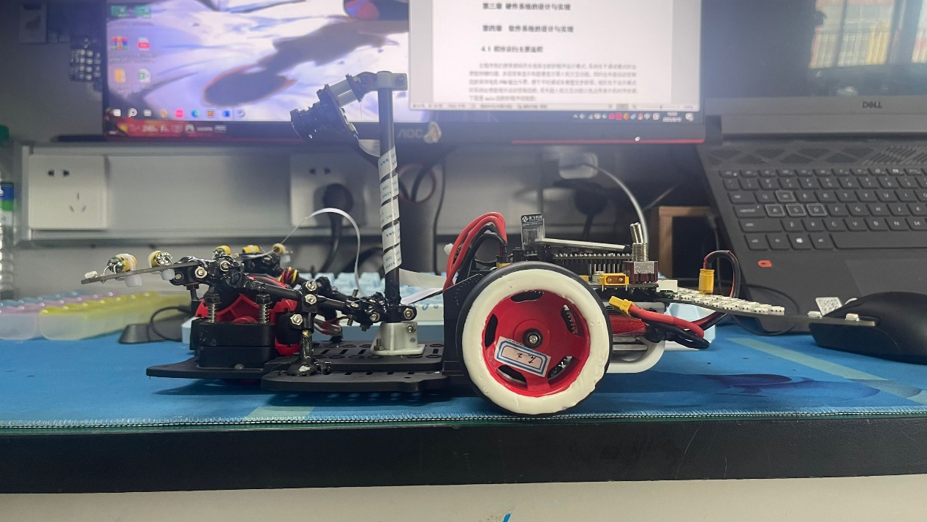

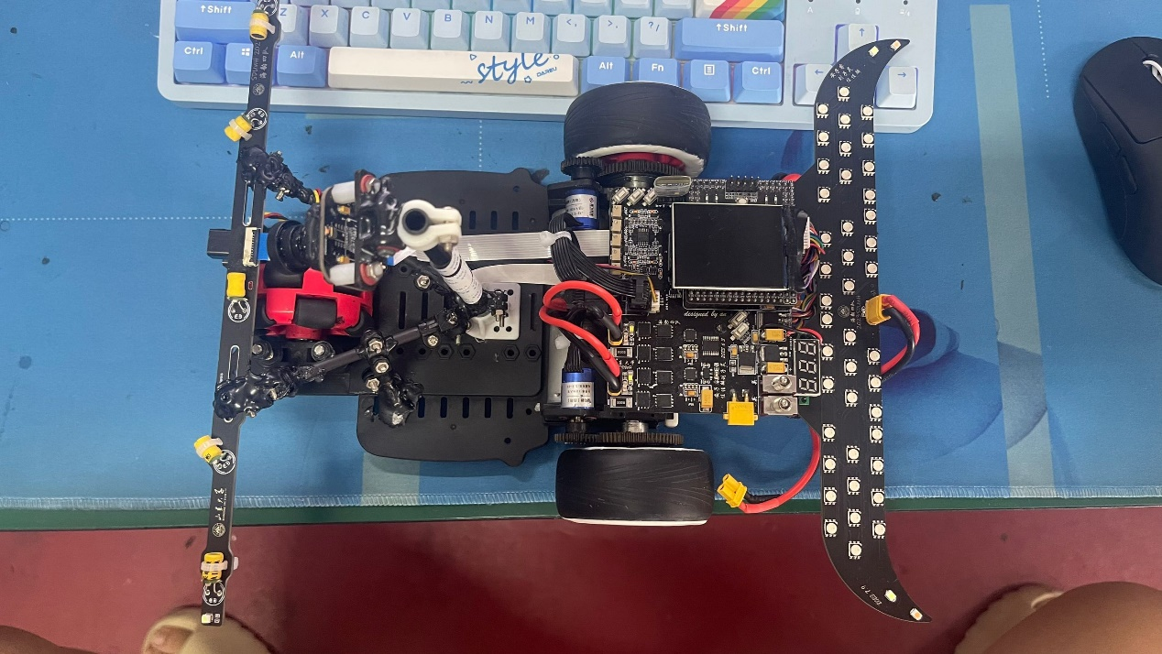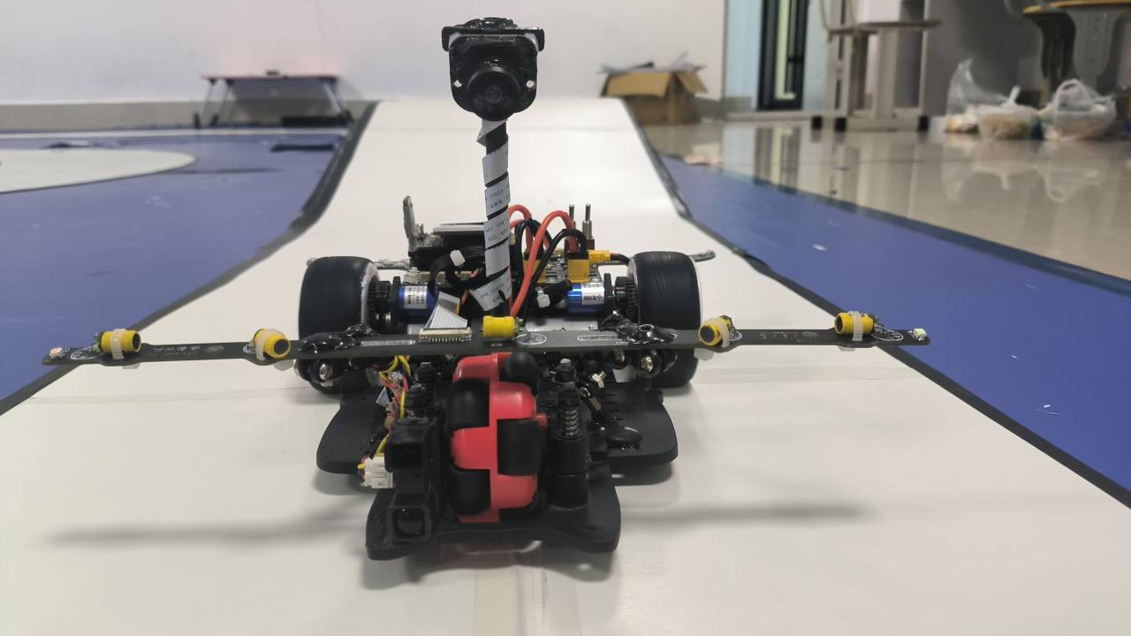

**2、电路板PCB图**

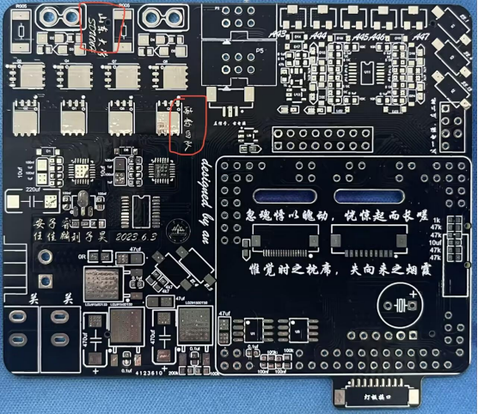

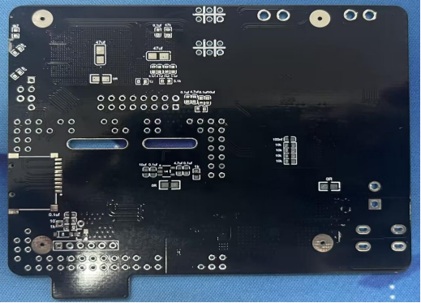

**3、电路板原理图**

